Nøkkelintressenter

- Beredskapsledelse blodbank
Herunder beredskapskoordinator, vakthavende lege, vakthavende bioingeniør og vaktledere ved blodbanken.
- Beredskapsledelse foretak
I en beredskapssituasjon har beredskapsledelsen i foretaket plikt og myndighet til å iverksette de nødvendige beredskapstiltak ut fra foreliggende situasjon.
- Blodbankansatte i drift
Blodbanken er ansvarlig for innkalling og kommunikasjon med blodgivere, tapping, og produksjon av blod, ansvarlig for blodlager og utlevering.
- Eksterne testlaboratorier
Mikrobiologisk avdeling.
- Rekvirenter og behandlende avdelinger
Alle avdelinger og samarbeidende sykehus og sykehjem som transfunderer blod
- Andre blodbanker
Regionale samarbeid mellom helseforetak er forventet. Interregionale samarbeid kan bli aktuelt
- Tekniske støttefunksjoner Medisinsk teknisk utstyr
- Transportleverandører
Portørtjenesten, budtjeneste, taxiselskap, busselskap og JetPak er alle i bruk til transport av blod og blodkomponenter innenfor og mellom foretak.
- Prehospitale tjenester
Dersom den økte aktiviteten påvirker blodbeholdningen til redningstjenesten, er tidlig kommunikasjon viktig.
- Forsvaret
- Norsk koordineringssenter for blodberedskap (Nokblod)
Norsk koordineringssenter for blodberedskap skal være en nasjonal samhandlingsplattform for blodberedskap. Nokblod kan være behjelpelig med logistikk, rådgivning og kommunikasjon mellom helseforetak og mot Forsvaret.
- Plasmafraksjoneringsfirma
- Leverandører av plasmaderiverte legemidler
- Vareleverandører
For eventuelt påfylling av kritiske forbruksvarer.
- Nasjonal kompetent myndighet.
Helsedirektoratet, Helsetilsynet og Statens legemiddelverk.

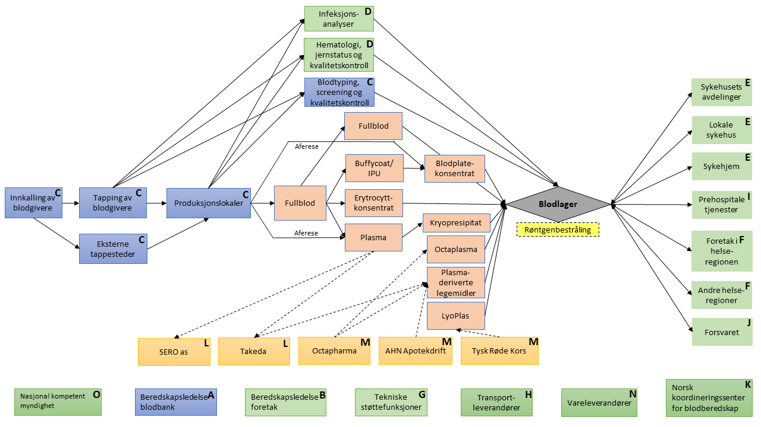
Prosesskart

